Beslut om bildande av naturreservatet Kärne i Karlskoga kommun samt beslut om föreskrifter m.m.

BESLUT

Bildande av naturreservat

Med stöd av 7 kap 4 § miljöbalken (1998:808) förklarar Länsstyrelsen ett område av fastigheten Östra Kärne 1:12 i Karlskoga kommun som naturreservat. Reservatet har den avgränsning som framgår av kartan i detta beslut och som slutligen märks ut i fält.

Naturreservatets namn ska vara Kärne.

Syftet med naturreservatet

Syftet är att bevara biologisk mångfald och att vårda och bevara värdefulla naturmiljöer.

Områdets barrnaturskog, kalkbarrskog och andra ingående naturtyper samt områdets orörda karaktär, dess geomorfologi, hydrologi och biologiska mångfald ska bevaras. Här avses särskilt svampfloran knuten till kalkbarrskog. Inom ramen för bevarandet av biologisk mångfald och naturmiljöer tillgodoses även behovet av områden för friluftslivet.

Syftet ska tillgodoses i huvudsak genom att områdets naturtyper med dess flora och fauna utvecklas fritt genom intern dynamik och andra naturliga processer.

Åtgärder kan komma att vidtas för att eliminera förekomsten av exotiska träd och buskar och invasiva växt- eller djurarter.

Föreskrifter för naturreservatet

För att uppnå och tillgodose syftet med naturreservatet beslutar Länsstyrelsen med stöd av 7 kap 5, 6 och 30 §§ miljöbalken samt 22 § första stycket förordningen (1998: 1252) om områdesskydd enligt miljöbalken mm, att nedan angivna föreskrifter ska gälla för naturreservatet.

A. Föreskrifter enligt 7 kap 5§ andra stycket miljöbalken om inskränkningar i rätten att använda mark- och vattenområden

Det är förbjudet att

- utföra något slag av skogsavverkning eller skogsvårdsåtgärd såväl som att fälla enstaka träd samt att samla ihop, föra bort eller upparbeta döda stående eller liggande träd eller delar av träd,
- borra, gräva, spränga, schakta, markbereda eller utföra annan mekanisk bearbetning av mark, block eller berg, eller bedriva täkt av något slag, utfylla, tippa, eller anordna upplag,
- anlägga väg, stig, led eller uppställningsplats för fordon, båtar eller andra farkoster,
- dika, rensa dike, kulvertera dike, dämma eller utföra annan åtgärd som påverkar områdets naturgivna hydrologiska förhållanden,
- framföra motordrivet fordon,
- uppföra, utöka eller förändra byggnad eller annan anläggning,
- anlägga mark- eller luftledning,
- kalka, använda kemiska eller biologiska bekämpningsmedel eller gödselmedel,
- införa för området främmande växt- eller djurart,
- uppföra jakttorn, röja siktgator för jakt eller stödutfodra vilt.

B. Föreskrifter enligt 7 kap 6 § miljöbalken om vad ägare och innehavare av särskild rätt till fastighet förpliktas tåla.

- Utmärkning och underhåll av naturreservatets gränser enligt Naturvårdsverkets anvisningar.
- Uppsättning och underhåll av informationstavla vid plats som markeras på beslutskarta.
- Undersökning och dokumentation av djur-, växt- och svamparter samt mark- och vattenförhållanden.

C. Föreskrifter enligt 7 kap 30 § miljöbalken och 22 § förordningen (1998: 1252) om områdesskydd enligt miljöbalken mm om rätten att färdas och vistas och om ordningen i övrigt i naturreservatet

Det är förbjudet att

- borra, hacka, spränga, gräva, rista, måla eller på annat sätt skada berg, jordytan, sten eller block, eller att flytta eller bortföra sten eller block,
- fälla, bortföra eller på annat sätt skada levande eller döda, stående eller omkullfallna träd och buskar,
- skada vegetationen t ex genom att plocka eller gräva upp växter såsom ris, gräs, örter, mossor eller lavar och svampar,
- framföra motordrivet fordon,
- utan Länsstyrelsens tillstånd sätta upp permanent tavla, skylt, affisch, eller därmed jämförlig anordning eller att snitsla spår,
- utan Länsstyrelsens tillstånd använda området för organiserad tävling eller övning, lägerverksamhet eller liknande.

Ordningsföreskrifterna enligt 7 kap. 30 § miljöbalken träder i kraft den 2016-11-07.

Enligt 7 kap 30 § miljöbalken gäller ordningsföreskrifterna omedelbart även om de överklagas.

_____________________________________________________________

Undantag från föreskrifterna enligt 7 kap §§ 5 och 30 miljöbalken

Föreskrifterna ska inte utgöra hinder för

- förvaltaren av naturreservatet att utföra de åtgärder som krävs för att tillgodose syftet med naturreservatet och som framgår ovan av föreskrifterna enligt 7 kap 6 § miljöbalken,
- förvaltaren av naturreservatet att i uppföljningssyfte utföra inventeringsverksamhet, nödvändig insamling av bestämningsmaterial samt annan dokumentation av växt- och djurliv, luft-, mark- och vattenförhållanden,
- uttransport av fälld älg, hjort, björn eller vildsvin med fordon som inte ger långsiktigt bestående skador på mark eller vegetation,
- underhåll av befintliga jakttorn samt siktgator för jakt genom försiktig röjning,
- uppsättning av snitslar fram till jaktpass,
- framförande av motorfordon av tjänstemän i sjukvårds-, polis- eller räddningsärende (insatsen ska omgående anmälas till länsstyrelsen),
- framförande av snöskoter för utförande av inventering mm inom ramen för Länsstyrelsens rovdjursförvaltning,
- bär-, matsvamp- och blomplockning för eget behov, dock ej fridlysta eller rödlistade arter.

Fastställande av skötselplan

I enlighet med 3 § förordningen (1998:1252) om områdesskydd enligt miljöbalken mm beslutar Länsstyrelsen att fastställa en skötselplan för naturreservatet Kärne.

SKÄLEN FÖR BESLUTET

Området utgörs av ett skogsbeklätt berg som domineras av grönsten. Den gamla barrblandskogen har brukats genom plockhuggning men har sannolikt aldrig kalavverkats. Skogshistoriken tillsammans med den basiska bergarten gör att området har en mycket exklusiv marksvampflora varav brödtaggsvamp, koppartaggsvamp, gul taggsvamp, luddticka, druvfingersvamp och violspindling är några exempel. Området hyser också höga värden kopplat till andra gammelskogsstrukturer såsom t.ex. död ved och gamla barr- och lövträd. Gräddticka, gransotdyna, ädellav, luddig stiftdynlav, aspgelélav och vedtrappmossa är några av de arter som återfinns på dessa substrat. Vid inventeringen av området var tretåig hackspett revirhållande i området. Moss- och kärlväxtfloran knuten till kalk är också rik med ca ett 20-tal noterade signalarter. Nämnda djur och växter hotas av pågående markanvändning inom skogsbruket.

LÄNSSTYRELSENS BEDÖMNING

De särskilda naturvärden som framkommit om reservatsområdet kräver ett omfattande och långsiktigt skydd för att bevaras och utvecklas. Detta skyddsbehov kan endast tillgodoses genom bildande av naturreservat.

Förutsättningarna att bevara områdets biologiska mångfald och livsmiljöer bedöms som goda om skötselmålen uppfylls, i enlighet med bifogad skötselplan.

Beslutet följer Naturvårdsverkets riktlinjer för prioritering av naturreservatsskydd och är i överensstämmelse med Sveriges internationella åtaganden om skydd av den biologiska mångfalden samt de av rikstagen antagna miljökvalitetsmålen.

Beslutet strider inte mot kommunal översiktsplan eller detaljplan och är därmed förenligt med 7 kap 8 § miljöbalken.

Beslutet är förenligt med hushållningsbestämmelserna i 3 och 4 kapitlet miljöbalken.

Beslutet är inte i konflikt med koncessioner eller undersökningstillstånd för gruvnäringen, enligt den information Länsstyrelsen fått av Bergsstaten.

Vid en avvägning, enligt 7 kap 25 § miljöbalken, mellan allmänna och enskilda intressen bedömer Länsstyrelsen att den inskränkning i enskild rätt att använda mark och vatten som beslutet om naturreservat innebär inte går längre än vad som krävs för att syftet med naturreservatet ska tillgodoses.

I enlighet med vad som sägs i 4 och 5 §§ förordningen (2007:1244) om konsekvensutredning vid regelgivning, bedömer Länsstyrelsen att de föreslagna ordningsföreskrifterna enligt 7 kap 30 § miljöbalken innebär så begränsade kostnadsmässiga och andra konsekvenser att det saknas skäl för en konsekvensutredning av regelgivningen.

REDOGÖRELSE FÖR ÄRENDET

2009 registrerar Skogsstyrelsen en 13 ha stor nyckelbiotop på fastighet Östra Kärne 1:12. Följande år uppmärksammas området av Länsstyrelsen och dialog med markägaren inleds. Länsstyrelsen inventerar området som visar sig hysa mycket höga naturvärden. Av den anledningen föreslår Länsstyrelsen för Naturvårdsverket att området bör skyddas som naturreservat. I oktober 2010 ger Naturvårdsverket sitt godkännande till förslaget. 2011-2012 värderas området för intrångsersättning och förhandlingar inleds. 2013 mynnar dessa förhandlingar i att båda parter undertecknar avtal om intrångsersättning för bildande av naturreservat.

Ärendet har varit föremål för remissbehandling. Sakägare och övriga remissinstanser har beretts möjlighet att yttra sig över förslag till beslut.

Samråd har skett med Karlskoga kommun.

UPPGIFTER OM NATURRESERVATET

Namn: Kärne
NVR-id: 1103187
Kommun: Karlskoga
Lägesbeskrivning: 13 km norr om Karlskoga
Naturgeografisk region: Kuperad sydlig boreal
IUCN-kategori: 1a, Strikt naturreservat
Fastigheter: del av Östra Kärne 1:12
Markägare: Enskild
Areal: Totalt 17 ha, varav prod skogsmark 17 ha
Förvaltare av reservatet: Länsstyrelsen i Örebro län
Övrig information: Ingår biotopskyddsområde

_____________________________________________________________

Detta beslut kan överklagas. (Se bilaga 1.)

Beslut i detta ärende har fattats av länsråd Kjell Unevik. Vid den slutliga handläggningen av ärendet har deltagit länsjurist Katarina Nyberg, enhetschef Johan Wretenberg samt handläggare Emil Pagstedt Andersson, föredragande.

Kjell Unevik

Emil Pagstedt Andersson

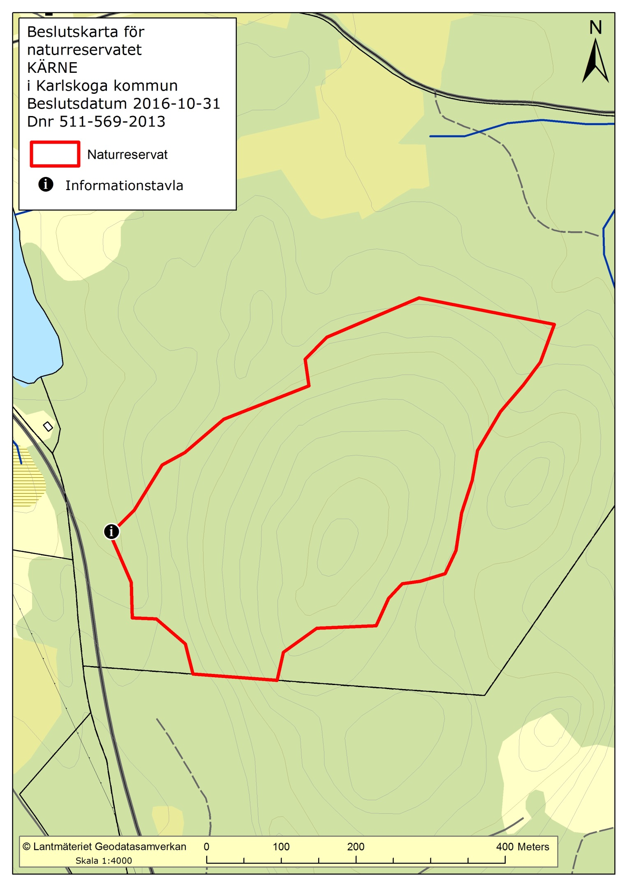

BILAGA 1

HUR MAN ÖVERKLAGAR

Om Ni är missnöjd med Länsstyrelsens beslut kan Ni överklaga det

Överklagandet skall skickas eller lämnas till
Länsstyrelsen i Örebro län, Naturskyddsenheten, 701 86 Örebro.

Besöksadress: Stortorget 22
Telefon växel: 010-224 80 00

I brevet skall Ni

- Ange vilket beslut Ni överklagar, t.ex. genom att ange ärendets nummer (diarienummer)
- Redogöra för varför Ni menar att Länsstyrelsens beslut är felaktigt och hur Ni anser att beslutet skall ändras.
Ni undertecknar brevet, förtydligar namnteckningen och uppger postadress och postnummer. Ni får gärna ange e-post adress under vilken Ni kan nås.
Om Ni har handlingar eller annat som Ni anser stöder Er ståndpunkt så bör Ni skicka med dem.

Ni kan givetvis anlita ombud att sköta överklagandet åt Er. I så fall skall fullmakt sändas med överklagandet.

Länsstyrelsen måste ha fått Ert brev inom tre veckor efter beslutets kungörande, annars kan Ert överklagande inte tas upp till prövning.

Om överklagandet kommit in i tid skickar länsstyrelsen handlingarna vidare.

